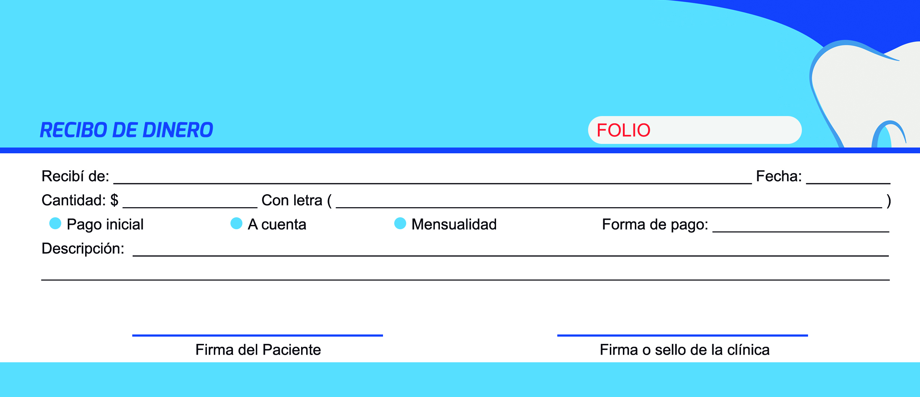

**Consultorio Dental CATO**

**Consultorio Dental CATO**

**Consultorio Dental CATO**

**Montecito 38 Col. Napoles, Ciudad de México Tel. (55) 5555 5555**

**Montecito 38 Col. Napoles, Ciudad de México Tel. (55) 5555 5555**

**Montecito 38 Col. Napoles, Ciudad de México Tel. (55) 5555 5555**